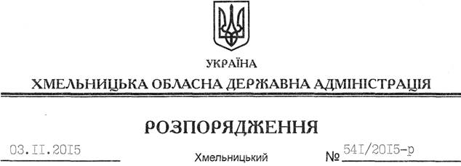

Про внесення змін до розпорядження голови обласної державної адміністрації від 29.07.2009 № 276/2009-р

На підставі статті 6 Закону України “Про місцеві державні адміністрації”:
Внести такі зміни до розпорядження голови обласної державної адміністрації від 29.07.2009 № 276/2009-р “Про комісію з розв’язання проблемних питань забезпечення прав мешканців гуртожитків на житло”:
1. Викласти додаток 1 до нього у новій редакції (додається).
2. Пункт 3 розпорядження викласти у такій редакції:
“3. Контроль за виконанням цього розпорядження покласти на першого заступника голови облдержадміністрації В.Процюка.”.

Голова адміністрації М.Загородний

